<p>Paragrafos também são exemplos de caixas box-level,

mas os links <a href="#"></a> sao exemplos de caixas in-line level. Vamos ver como tudo isso funciona na pratica </p>

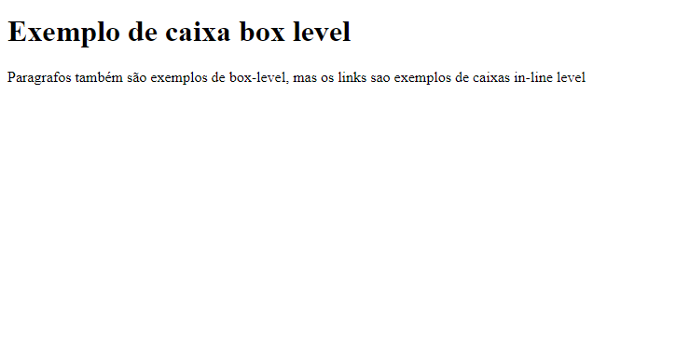

Abrindo o documento em inspecionar

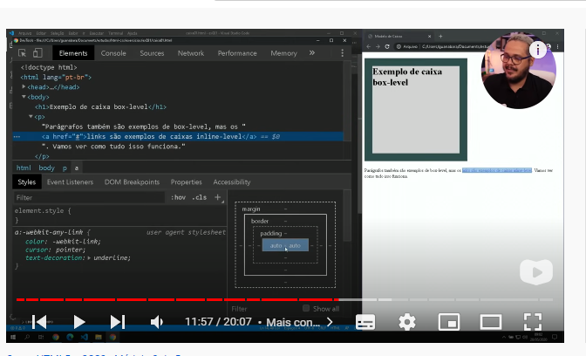

Aqui podemos ver claramente o h1 colorido ou selecionado

Podemos mexer nos parâmetros

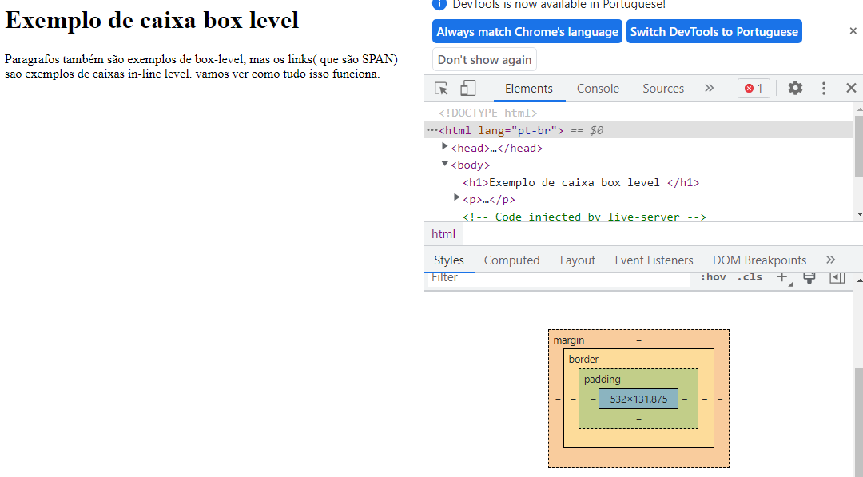

Modificação direto no console de inspeção

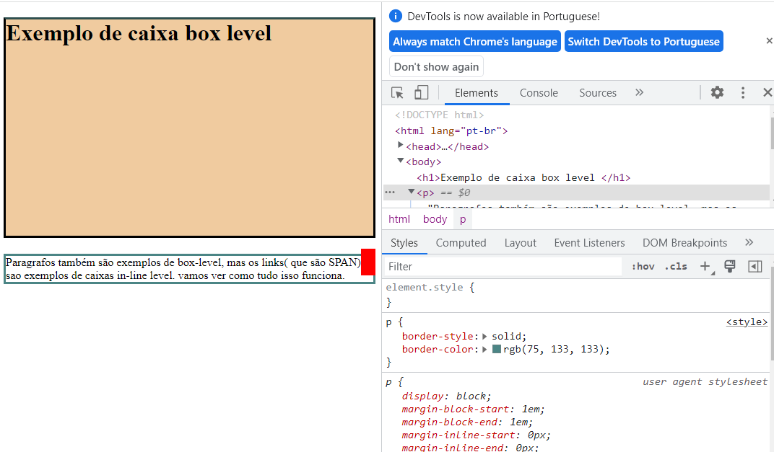

Podemos simplificar a configuração utilizando o short hands

Short hands são propriedades de múltiplos valores

Border width: 10px;

          border-style:solid

  border-color:rgb(75, 133, 133)

podemos simplificar assim:

border:10px solid darkslategray

a mesma coisa pode ser feita com panding,margin e out-line

brder